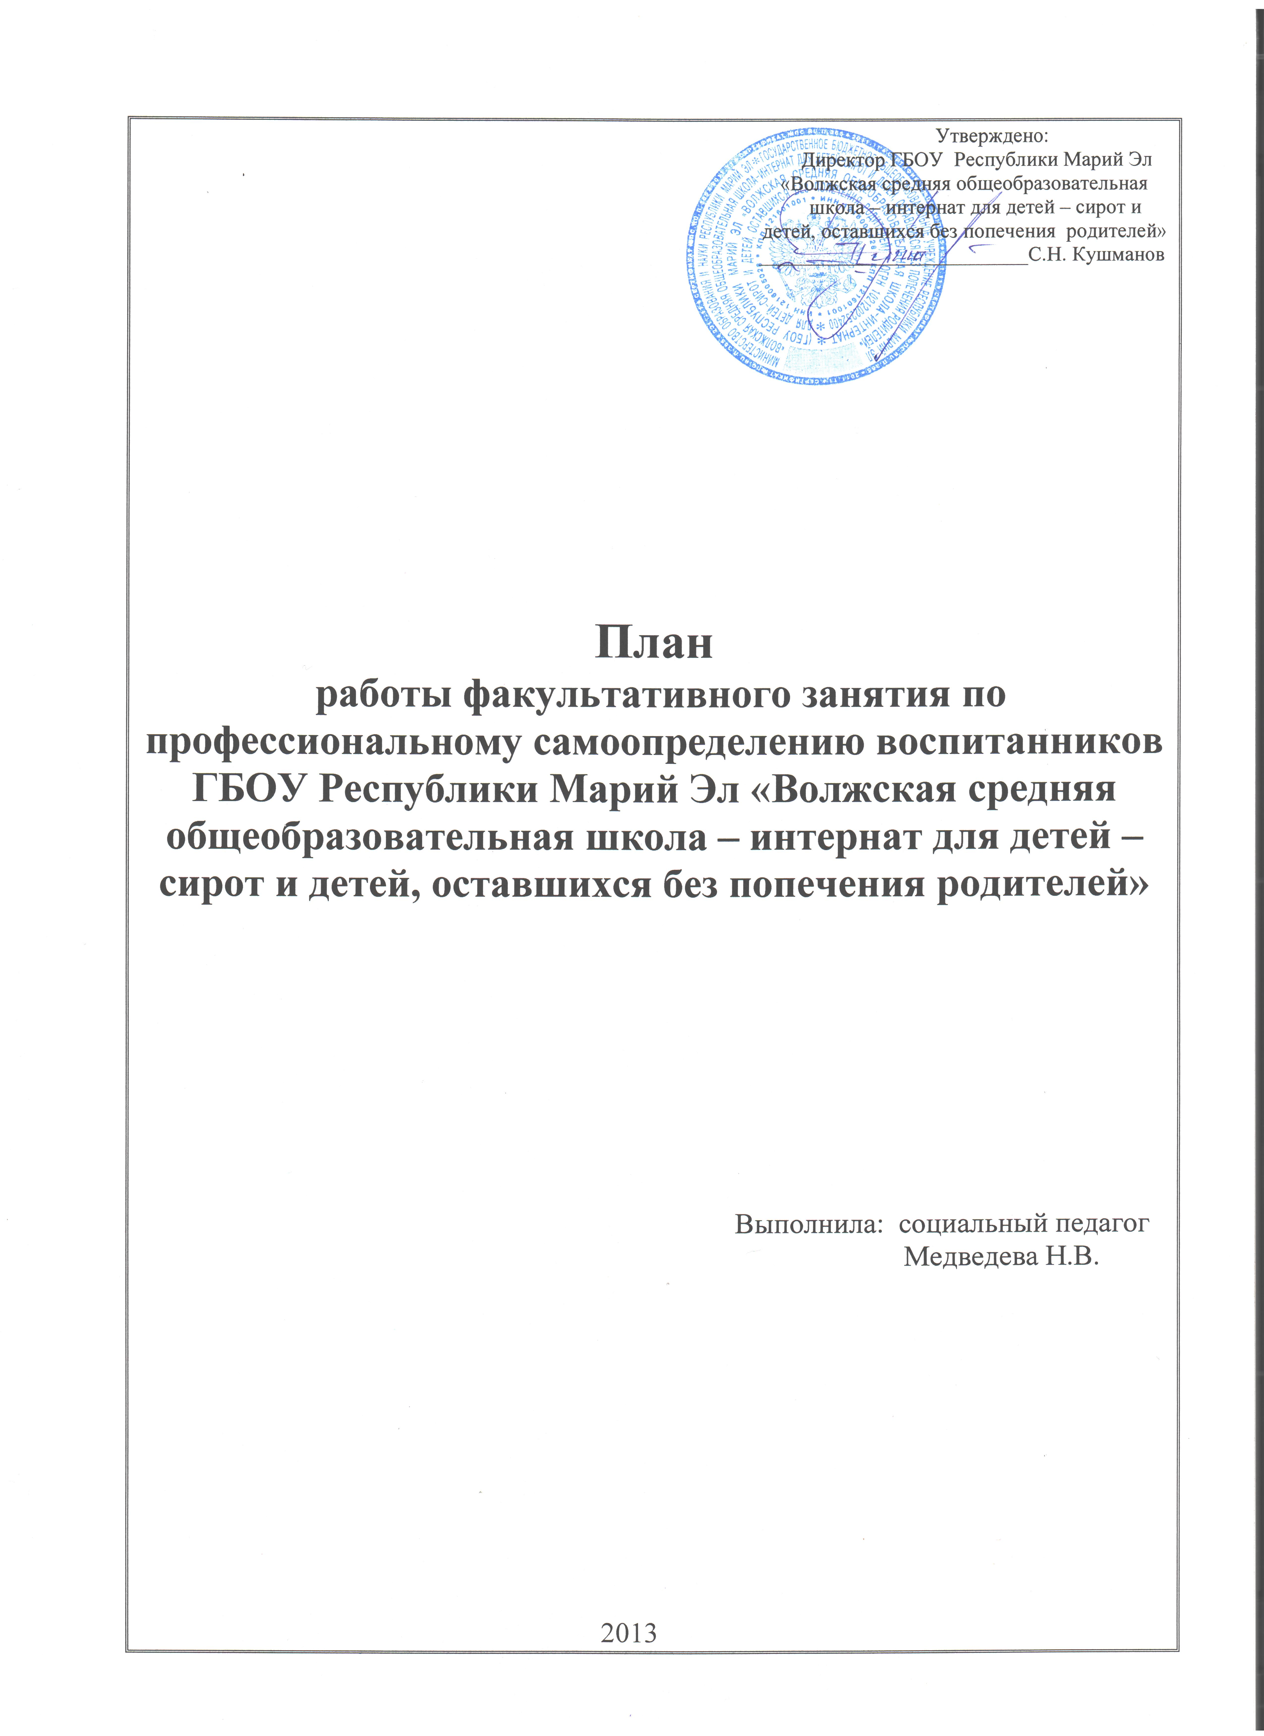

Процесс профессионального самоопределения – чрезвычайно значимый в подростковом возрасте момент личностного развития. При правильном выборе индивидуальные особенности подростка совпадут с требованиями профессии. Помочь ребенку правильно решить проблему профессионального выбора, призвана профориентация. Существенную помощь подросткам в формировании личности, в обучении принимать жизненно важные решения, поиске цели в жизни, в выборе профессии может оказать профориентационная работа сотрудников школы - интерната, так как они ближе всех стоят к подросткам в период их внешкольной деятельности. Профориентационная работа на данном этапе с подростками должна проводиться интенсивно, чтобы помочь им сделать достойный жизненный выбор. На основании данного выбора можно сформировать критерии готовности подростка к профессиональному самоопределению:
• достаточная информация о профессии и путях её получения. Без ясного представления о содержании и условиях труда в избираемой профессии подросток не сможет сделать обоснованного её выбора. Показателем достаточности информации в данном случае является ясное представление им требований профессии к человеку, конкретного места её получения, потребностей общества в данных специалистах;
• потребность в обоснованном выборе профессии. Показатели сформированности потребности в обоснованном профессиональном выборе — это самостоятельно проявляемая подростком активность по получению необходимой информации о той или иной профессии, желание (не обязательно реализуемое, но проявляемое) пробы своих сил в конкретных областях деятельности, самостоятельное составление своего профессионального плана;
• уверенность подростка в социальной значимости труда, т.е. сформированное отношение к нему, как к жизненной ценности.
• степень самопознания подростка. От того, насколько глубоко он сможет изучить свои профессионально важные качества, во многом будет зависеть обоснованность его выбора;
• наличие у подростка обоснованного профессионального плана. Обоснованность профессионального выбора справедливо считается одним из основных критериев эффективности профориентационной работы. Показателем обоснованности является умение соотносить требования профессии к человеку со знаниями своих индивидуальных особенностей, те из них, которые непосредственно влияют на успех в профессиональной деятельности, т.е. профессионально важные качества.
Мы должны воспитать в наших детях любовь к труду, уважение к людям труда, готовность трудится в одной из сфер общественного производства. Труд должен стать жизненной потребностью подрастающего гражданина России.

Цель:
- Выработка у школьников сознательного отношения к труду.
- Профессиональное самоопределение воспитанников в соответствии со своими возможностями, способностями и с учетом требований рынка труда.
- Оказание профориентационной поддержки воспитанникам в процессе выбора профиля обучения и сферы будущей профессиональной деятельности.
- Помощь детям в самореализации во взрослой жизни.
Задачи:
- Получение данных о предпочтениях, склонностях и возможностях учащихся для оказания помощи в выборе сферы будущей профессиональной деятельности.
- Обеспечение широкого диапазона вариативности обучения за счет комплексных и нетрадиционных форм и методов, применяемых в воспитательной работе.
- Выработка гибкой системы сотрудничества школы-интерната с учреждениями дополнительного и профессионального образования, а так же с предприятиями города.
- Способствовать накоплению у детей определенной суммы знаний, трудовых и профессиональных умений и навыков.
- Сформировать познавательную активность, любознательность, интерес.
- Воспитывать ответственное отношение к окружающим в группе, трудовом коллективе.
- Развивать самостоятельность, самосознание.
- Научить детей правильному профессиональному самоопределению.
- Развитие нравственного самовоспитания личности, формирование и раскрытие творческой индивидуальности.
- Развитие познавательной потребности в знаниях, готовности к профессиональному самоопределению.
Социальный аспект заключается в формировании ценностных ориентации молодежи в профессиональном самоопределении, где делается акцент на изучении требований к квалификации работника той или иной сферы.
Экономический аспект – это процесс управления выбором профессии молодежи в соответствии с потребностями общества и возможностями личности (изучение рынка труда).
Психологический аспект состоит в изучении структуры личности, формировании профессиональной направленности (способность к осознанному выбору).
Педагогический аспект связан с формированием общественно значимых мотивов выбора профессии и профессиональных интересов.
Медико-физиологический аспект выдвигает такие основные задачи как разработка критериев профессионального отбора в соответствии с состоянием здоровья, а также требований, которые предъявляет профессия к личности кандидата.

Тематическое планирование.
План занятий по профориентации. 8-й класс
№ | Название тем | Кол-во часов
№ | Название тем | теория | практика | всего
 | Беседа “Успех в профессии – успех в жизни ” | 1 |  | 1
 | Беседа “Что такое профессиональная пригодность?” | 1 |  | 1
 | Конкурс рисунков “Моя мечта о будущей профессии” |  | 1 | 1
 | Занятие практикум “Основные составляющие профессионального выбора” |  | 1 | 1
 | Беседа «Важно знать и уметь - твои физические способности и возможности». | 1 |  | 1
 | Самооценка и уровень притязаний - тренинг. |  | 1 | 1
 | Экскурсии на предприятия и учреждения города. |  | 2 | 2
 | Сюжетно-ролевые игры профессионального содержания. |  | 1 | 1
 | Тестирование “Куда пойти учиться”. |  | 1 | 1
 | Беседа “Самые опасные профессии” | 1 |  | 1
 | Просмотр фильмов о профессиях. |  | 1 | 1
 | Деловая игра «День из жизни» |  | 1 | 1
13. | Престижные профессии – диспут. | 1 |  | 1
 | Итого: | 5 | 9 | 14

План занятий по профориентации. 9-й класс
№ | Название тем | Кол-во часов
№ | Название тем | теория | практика | всего
1. | «Знакомство с понятиями «профориентация», «профессия», «специальность», «должность», деньги как вознаграждение за труд…» (диспут) | 1 |  | 1
2. | «Скорая помощь в выборе профессии»  (анкетирование подростков и их родителей) | 1 | 1 | 2
3. | «Я выбираю профессию»  (консультирование) |  | 1 | 1
4. | «Профессиональное будущее и положение в обществе» (викторина с элементами анкетирования). | 1 |  | 1
5. | Сюжетно-ролевые игры профессионального содержания. |  | 1 | 1
7. | Мир прфессий. | 1 |  | 1
8. | Встреча с представителями Центра занятости населения |  | 1 | 1
9. | «Мы волонтёры» (беседа с элементами тренинга)  Развивать интерес у подростков к волонтёрскому движению. |  | 1 | 1
10. | Клуб интересных встреч. |  | 1 | 1
11. | Ты и твоя профессия – тестирование. |  | 1 | 1
12. | Экскурсия в ГБОУ СПО Республики Марий Эл «Строительно – промышленный колледж». |  | 1 | 1
13. | Мастер – класс «Парикмахерское искусство» (ГБОУ СПО РМЭ «Строительно – промышленный колледж».) |  | 1 | 1
14. | Диагностика: методика профессиональной готовности выпускника. |  | 1 | 1
15. | «Как подростку устроиться на работу?»  (деловая игра) |  | 1 | 1
16. | Экскурсии на предприятия и учреждения города. |  | 2 | 2
17. | Просмотр фильмов о профессиях. |  | 1 | 1
 | Итого: | 4 | 14 | 18

